用户使用手册

Contents

1 环境要求 1

2 文件列表 1

3 运行方式 1

3.1 运行程序 1

3.2 连接服务器 (多客服端对一服务端) 2

3.3 关闭服务端 2

3.4 客户端与服务端通信 (多对一) 2

3.5 Test 请求 3

3.6 客户端输入时的缓存机制 3

# 环境要求

系统: Linux

若要更改编译代码, 需要安装 gcc, g++, 安装命令参考:



# 文件列表

=====> socket (项目根目录)

|-----> bin

| |-----> Client

| +-----> Server

|-----> Account.hpp

|-----> Client.cpp

|-----> Server.cpp

|-----> Server.hpp

|-----> Utils.cpp

+-----> Utils.hpp

# 运行方式

## 运行程序

打开终端 1, 路径更改为项目路径 (SOCKET), 输入以下命令开启服务端:



打开终端 2, 输入以下命令开启客户端 (需要输入用户名和密码):



## 连接服务器 (多客服端对一服务端)

接上文, 开一个终端就相当于开一个客户端, 登录要输入用户名和密码.

若没有输入用户名和密码, 将会出现如下提示:

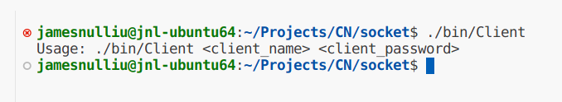

若连接成功, 服务端和客户端都会显示如下图的相应提示 (左服务端, 右客户端):

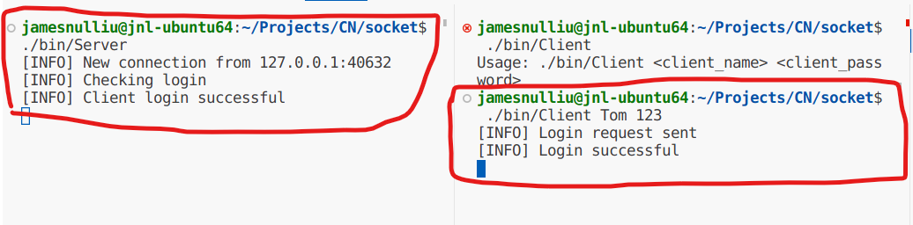

若用户名密码错误, 相应子进程将关闭, 提示登录失败, 如下图 (左服务端, 中和右对应两个客户端, 中登录成功, 右登录失败):

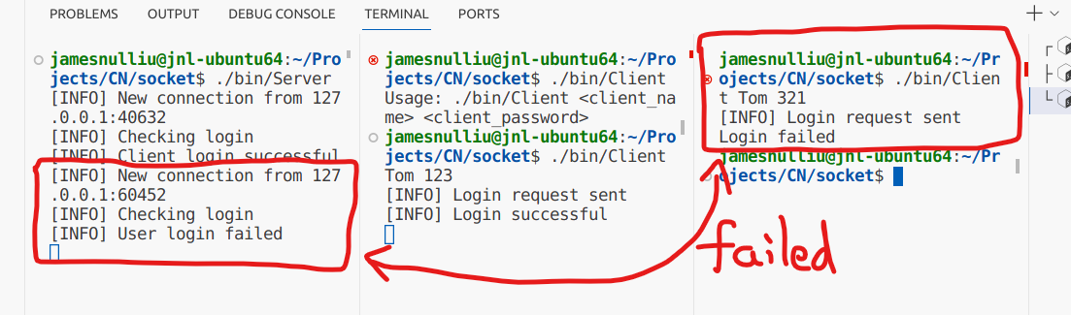

## 关闭服务端

在服务端中, 输入 q 并回车可以关闭所有连接并退出程序, 如下图:

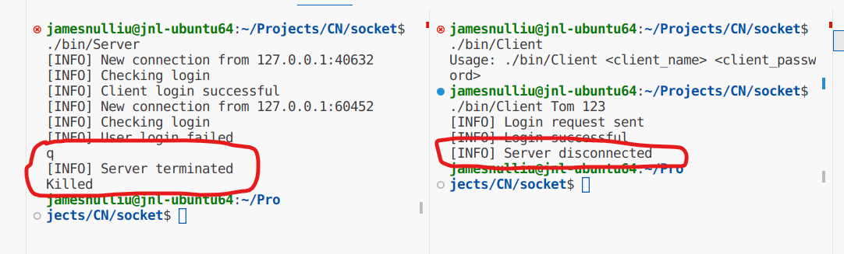

## 客户端与服务端通信 (多对一)

在客户端中, 输入 i 并回车可以进入输入模式;

输入完成后再次回车可以将信息发送至服务端, 此时服务端会显示 (支持多对一), 如下图:

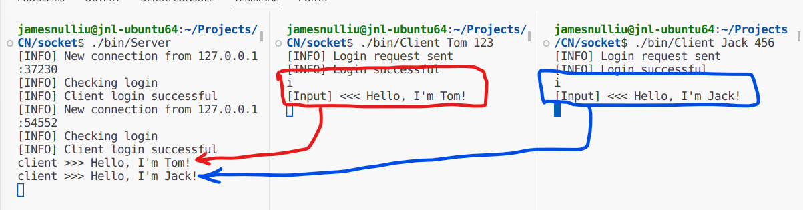

服务端中预设了某些回应, 比如如果问服务端 “Who are you?” 会得到如下图的回应:

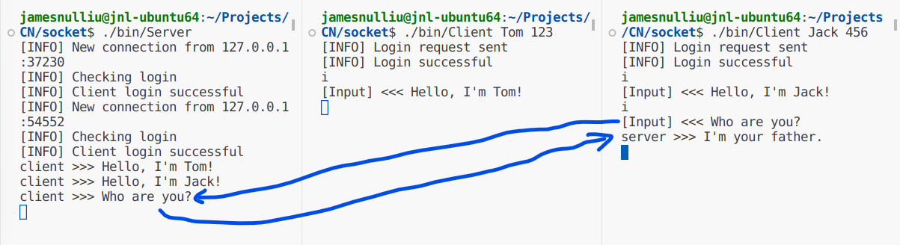

## Test 请求

如果向服务端传送 Test 请求, 服务端每隔两秒会向客户端进行一次通信, 如下图:

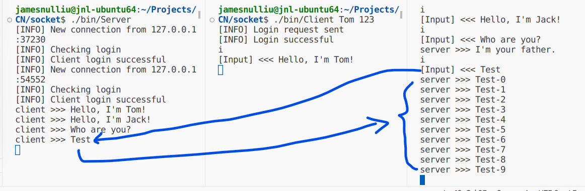

## 客户端输入时的缓存机制

客户端输入 i 后会进入 Input 状态, 此时仍会接受服务端的信息, 但将保存在缓存中;

直到客户端输入结束后, 信息会被统一输出, 如下图:

